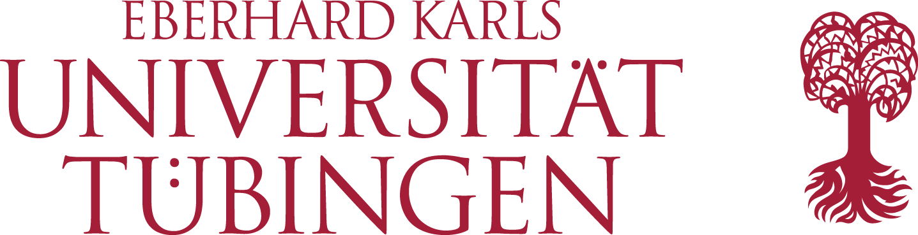
Mathematisch-
Naturwissenschaftliche
Fakultät
Fachbereich Geowissenschaften
Studiengänge Geoökologie, Umweltnaturwissenschaften, Geowissenschaften

Bewerbungsformular für das ERASMUS und CIVIS-Austauschprogramm

1. Allgemeine Angaben
Name:
Vorname:
Geburtsdatum (tt.mm.jjjj):
Semesteranschrift (Straße, Platz, Ort):
Heimatanschrift (Straße, Platz, Ort):
E-Mail (bitte unbedingt angeben):
Telefon:
2. Studiengang (bitte auswählen)
Geoökologie BSc MSc
Umweltnaturwissenschaften BSc
Geowissenschaften BSc MSc
Applied & Environmental Geoscience MSc
sonstiger Studiengang:
Fachsemester zum Zeitpunkt der Bewerbung:
Hochschulsemester zum Zeitpunkt der Bewerbung:
Für BSc: Orientierungsprüfung bestanden? ja nein
3. Bewerbung
Ich bewerbe mich für einen Studienplatz an der Universität
Erstwahl:
Zweitwahl:
für folgendes Semester: Jahr:
Sprache am Studienort (Erstwahl): nein ja Niveau: bitte auswählen
Sprache am Studienort (Zweitwahl): nein ja Niveau: bitte auswählen
Weitere Sprachen: Niveau:
Niveau:
Niveau:
Ich erhalte Bafög: ja nein

Bisherige Auslandsaufenthalte:
Jahr | Ort und Art des Aufenthaltes | Dauer (Monate)

Ort, Datum:

Unterschrift: ______________________________

Bitte fügen Sie folgende Unterlagen bei:
- Motivationsschreiben (max. eine DIN A4-Seite)
- Transcript of Records oder Kopie der erworbenen Scheine, BSc-Zeugnis
- DAAD-Sprachzeugnis oder anderen Nachweis über die Sprachkenntnisse des Wunschlandes
- Immatrikulationsbescheinigung
- kurzer tabellarischer Lebenslauf in der Landessprache (oder ggf. in Englisch)
- kurzer tabellarischer Lebenslauf in Deutsch
- Learning Agreement mit Liste der Module

- Die Bewerbung ist in schriftlicher Form (Papierform) zu richten an die für die Partnerhochschule der Erstwahl zuständigen Koordinatoren.
- Beim CIVIS-Programm die Unterlagen bitte dem Studiengang entsprechend schicken für Geoökologie an Sabine Koch, für Umweltnaturwissenschaften an Carsten Leven, für Geowissenschaften an Marcus Nowak und für AEG an Peter Merkel.
Die Zuständigkeiten für Erasmus können der nachfolgenden Tabelle entnommen werden:

Eine Kopie des Bewerbungsformulars und des Learning Agreements ist zudem an die Koordinatoren des betreffenden Studienganges zu senden:
Studiengang Geoökologie  Dr. Sabine Koch  Fachbereich Geowissenschaften  Eberhard Karls Universität Tübingen  Schnarrenbergstr. 94-96  72076 Tübingen | Studiengang Umweltnaturwissenschaften  Dr. Carsten Leven  Fachbereich Geowissenschaften  Eberhard Karls Universität Tübingen  Schnarrenbergstr. 94-96  72076 Tübingen
Studiengang Geowissenschaften  Prof. Dr. Marcus Nowak  Fachbereich Geowissenschaften  Eberhard Karls Universität Tübingen  Wilhelmstr. 56  72074 Tübingen | Studiengang Applied & Environmental Geoscience  Dr. Peter Merkel  Fachbereich Geowissenschaften  Eberhard Karls Universität Tübingen  Schnarrenbergstr. 94-96  72076 Tübingen

Bewerbungsschluss ist der 15. Februar, sowohl für das Wintersemester desselben Jahres als auch das Sommersemester des nächsten Jahres

ERASMUS-Partnerhochschulen für Geoökologie, Umweltnatur- und Geowissenschaften und Zuständigkeiten für die Zusendung der Bewerbungsunterlagen

Land | Universität | Webseite | Koordinator
A | Universität Graz | www.uni-graz.at | Carsten Leven
CH | Universität Bern | www.unibe.ch | Marcus Nowak
CH | Université de Neuchâtel | www.unine.ch | Carsten Leven
CZ | University of Chemistry and Technology Prague | www.vscht.cz | Marcus Nowak
CZ | Univerzita Karlova, Prag | www.cuni.cz | Marcus Nowak
DK | Aarhus Universitet | www.au.dk | Sabine Koch
E | Universidad de Alcalá | www.uah.es | Sabine Koch
E | Universitat de Barcelona | www.ub.edu | Marcus Nowak
EST | Estonian University of Life Sciences, Tartu | www.emu.ee | Sabine Koch
F | ENSEGID - Bordeaux INP | www.ensegid.fr | Peter Merkel
F | Sorbonne Université | www.sorbonne-universite.fr | Marcus Nowak
F | UniLaSalle, campus de Beauvais | www.unilasalle.fr | Peter Merkel
F | Université d'Aix-Marseille | sciences.univ-amu.fr | Carsten Leven
F | Université Grenoble Alpes | www.grenoble-univ.fr | Marcus Nowak
FIN | University of Helsinki | www.helsinki.fi/university | Marcus Nowak
I | Politecnico di Milano | www.polimi.it | Carsten Leven
I | Università degli Studi di Firenze | www.unifi.it | Marcus Nowak
I | Università degli Studi di Sassari | www.uniss.it | Marcus Nowak
I | Università degli Studi Roma Tre | www.uniroma3.it | Marcus Nowak
I | Università di Pisa | www.unipi.it | Sabine Koch
I | Università di Trento | www.unitn.it | Carsten Leven
IS | University of Iceland | www.hi.is | Marcus Nowak
NL | Universiteit Utrecht | www.uu.nl | Sabine Koch
P | Politécnico do Porto | www.ipp.pt | Carsten Leven
PL | Wrocław University of Environmental and Life Sciences | www.up.wroc.pl | Carsten Leven
RO | Universitatea din Bucureşti | www.unibuc.ro | Marcus Nowak
S | Göteborgs Universitet | www.gu.se | Carsten Leven
S | Umeå Universitet | www.emg.umu.se | Sabine Koch
UK | Durham University | www.dur.ac.uk | Marcus Nowak
UK | University of Stirling | www.stir.ac.uk | Sabine Koch

